Ideen zur Kinderbeschäftigung
Farben sortieren
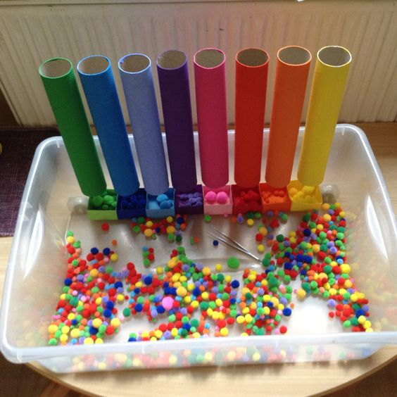
Material:
- Leere Papprollen
- Fingermalfarbe oder Buntstifte
- Leere Schachteln (Streichholzschachtel)
- Bunte Perlen/Pompoms
- Wäschekorb
- Pinzette
Anleitung:
- Die Papprollen und Streichholzschachteln in verschiedenen Farben anmalen
- Die Papprollen in den Wäschekorb befestigen (mit Abstand zum Wäschekorbboden) – die farblich passende Streichholzschachtel unter die jeweilige Papprolle befestigen.
- Nun darf Ihr Kind, die bunten Perlen/Pompons sortieren.
- Die roten Perlen oben in die rote Papprolle hineingeben, die gelben Perlen in die gelbe Papprolle hineingeben und immer so weiter.

- um das Spiel zu erschweren und die Feinmotorik Ihrer Kinder zu fördern, kann Ihr Kind statt die Hand eine Pinzette benutzen.

Viel Spaß!

